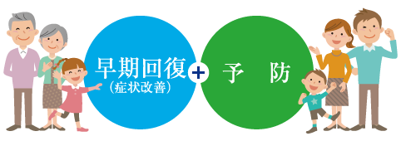（2.4）

体のセルフケア

整体後に**「体が動きやすく」**なったり**、「姿勢が綺麗」**になったりするのは、全身の**筋肉や関節のこわばりが改善**され、**しなやかに動けるようになった**ということです。

**身体重心の安定性が向上**し、筋肉や関節の**動きのバランスが良く**なったからです。

症状には、**体の動き（使いクセ）**や**不良姿勢が根本原因**として影響していますが、

整体によってリセットされた状態なのです。

ただ、症状が軽減しても、体の状態はすぐには変化（回復）していないので注意が必要です。

整体後は体の状態が早く回復するように、優しい**体と心の管理**を心がけてください。

なお体の使いクセが強い場合に、多少戻ろうとすることがありますが、整体によるリセットを重ねていけば、良いクセが体に定着して症状が回復しますのでご安心ください。

〈体が改善していくときの変化〉

・体が少し**重く**、**だるい**感じがする場合があります。

・**眠気**が出ることもあります。

・動きやすくなり、今まで使っていなかったところを使うようになるので、**疲れ**や違った部分に

**いつもと違う感覚**を感じる場合があります。

※整体後にズキズキするような場合は、念のためご連絡ください。





|  |  |
| --- | --- |
| ７つの体のケア | |
| □ | **1.急に無理はしないようにしてください**  施術で症状が楽になっても、体の状態としてはまだ回復していないので、  急な無理はしないように注意してください。 |
| □ | **2.胸郭を広げる運動をしてください**  ３回ほどの吸気で胸郭を広げていきます。もうこれ以上胸が広がらないところで2秒ほど息を止めてから、呼気に合わせて体を脱力してください。  2～3回を１セットとして行い、日中も何度か行ってください。 |
| □ | **3.偏った姿勢が長時間続かないように気をつけましょう** |
| □ | **4.入浴について**  運動機能分析システム/姿勢検査/施術技術　整体院・整骨院・接骨院・リハビリなどで、腰椎ヘルニア/脊柱管狭窄症/五十肩/変形性膝関節症の早期改善と再発を予防します。運動分析は根本施術として利用される独自の施術方法です。アスリートや大学病院の医師も通われる整体技術です。自費移行や強化を目指す方は、イーファスにお任せください。**体温が下がるときに眠気が生じやすくなる**ので、 湯船に浸かって、体の芯から温まるようにしてください。  ただし、寝る直前の入浴は体が火照って深部の体温が下がりにくくなり、かえって眠りにくくなるので、**睡眠の**  **30分前には入浴をすませておく**のがお勧めです。  のぼせやすい方は、半身浴（みぞおちまで浸かる）がお勧めです。 |
| □ | **5.質の良い睡眠をとるために**  運動機能分析システム/姿勢検査/施術技術　整体院・整骨院・接骨院・リハビリなどで、腰椎ヘルニア/脊柱管狭窄症/五十肩/変形性膝関節症の早期改善と再発を予防します。運動分析は根本施術として利用される独自の施術方法です。アスリートや大学病院の医師も通われる整体技術です。自費移行や強化を目指す方は、イーファスにお任せください。**『光』**  特に**ブルーライト**は、眠気を誘うメラトニンというホルモンの分泌を抑え、**体内時計を混乱させやすいので、**  **寝る前のスマホは控える**ほうがいいようです。  寝る少し前からは強い光や、PC・スマホなどのブルー  ライトを避けましょう。  **『リズム』**  毎日の**寝入る時間や起きる時間は同じ方がいい**ようです。  そうすることで、**体内時計**が規則正しくなり質の良い睡眠をとりやすくなります。  **『音楽』**  **副交感神経を優位に働かせる**ことで、脳内に眠気を誘う**セロトニンという物質が産生**されやすくなります。眠気を自然に誘い、寝つきを良くするために、**心身がリラックスできるような音楽**を聴くこともお勧めです。  逆に歌詞がある音楽やアップテンポの音楽は脳を刺激して入眠の妨げになることもあるので避けた方がよいでしょう。 |
| □ | 運動機能分析システム/姿勢検査/施術技術　整体院・整骨院・接骨院・リハビリなどで、腰椎ヘルニア/脊柱管狭窄症/五十肩/変形性膝関節症の早期改善と再発を予防します。運動分析は根本施術として利用される独自の施術方法です。アスリートや大学病院の医師も通われる整体技術です。自費移行や強化を目指す方は、イーファスにお任せください。**6.食事、アルコールの摂り方**  症状の強い間の**食事量は八分目**にして、  炎症症状が強い間は**アルコールを控え**ましょう。 |
| □ | **7.軽度な運動（ウォーキング等）について**  健康生活　完治　歩行　運動機能分析システム/姿勢検査/施術技術　整体院・整骨院・接骨院・リハビリなどで、腰椎ヘルニア/脊柱管狭窄症/五十肩/変形性膝関節症の早期改善と再発を予防します。運動分析は根本施術として利用される独自の施術方法です。アスリートや大学病院の医師も通われる整体技術です。京都市右京区　太秦天神川駅徒歩2分　京都市右京区、中京区、上京区にお住まいの方は、【松村整体】にお任せください。**〈運動を始めるタイミング〉**  整体を受けた日は、激しい運動は避けて、効果を浸透させるためにゆっくりとお過ごしください。  **運動を始めるタイミングは、症状が軽減**してきましたら、**ストレッチ**や**ウォーキング**から始めてください。 |
| □ | **8.テープ貼った方へ**  足関節テープ　運動機能分析システム/姿勢検査/施術技術　整体院・整骨院・接骨院・リハビリなどで、腰椎ヘルニア/脊柱管狭窄症/五十肩/変形性膝関節症の早期改善と再発を予防します。運動分析は根本施術として利用される独自の施術方法です。アスリートや大学病院の医師も通われる整体技術です。京都市右京区　太秦天神川駅徒歩2分　京都市右京区、中京区、上京区にお住まいの方は、【松村整体】にお任せください。**かゆく感じ始めたら直ちに外して**ください。  成分が残るとかぶれやすくなるので、**成分をしっかり洗い流し**てください。  水でれたときは、ドライヤーで乾かすと良いです。  かぶれないためにも長く貼らないようにしてください。 |

|  |
| --- |
| **〈 セルフケア配信　チャレンジ項目 〉** |
| □骨盤ケア　　　□ストレッチ　　　□ヨガ　　　□セルフマッサージ  　　□他 |

ご家族やご友人の中に、長引く症状で困っている方が

おられましたら、『使いクセ』を見逃されているかもしれま

せんので、ぜひ当院の検査を紹介してあげてください。



（2.3）

心のセルフケア

**ご紹介するアドバイスは、『自分でできる治癒力アップの方法』なので、**

**頑張って実践してください。**

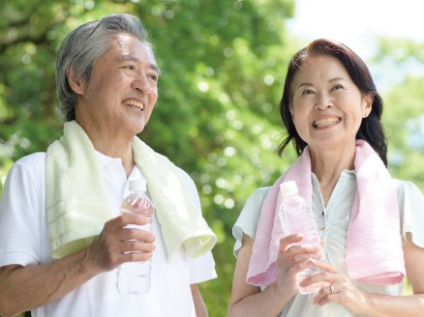

昔から「病は気から」という言葉がありますが、

気持ちをコントロールすることで、治癒力をアップさせることができます。

強いストレスを受けたり、抱え込んでいたりすると**治癒力**や**免疫力**が**低下**することは科学的にも証明されています。

最近常識になりましたが、末期がんの患者さんが「前向きな明るい気持ち」や「笑う」ことによって免疫力が高まることが広く知られています。逆にストレスによって胃潰瘍になってしまうように、**精神的なストレスの体への影響はとても大きいのです。**

**『心の平安』**を高めるほど治癒力は高まるので、その有効な方法をご紹介させていただきます。

**アドバイス①**

**「呼吸法」腹式呼吸**で、**体のリズムを整え**ましょう。

腹式呼吸 **➡**吸気よりも呼気を長めにする**➡**副交感神経優位**の状態を作る**

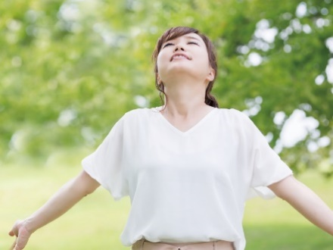楽に椅子に腰をかけるか、寝たままでもいいので、**丹田**（おへその下あたり）を**膨らませながら**新鮮な酸素を体内に吸い込みます。

そのときに、取り込んだ**酸素（空気）**を**全身に流していくイメージ**を持って、ゆっくりと吐き出していくと、不調和な波長がしだいに取り除かれていきます。徐々に体をリラックスさせて、ゆるやかな気分をつくっていくのです。



**アドバイス②**

**「コトバの調律（正語）」**

症状の強い時期は、カラダが辛く、い言葉やマイナスな言葉を使いがちですが、

そういう時こそ少しでも積極的で明るい言葉を使うように心かけましょう。

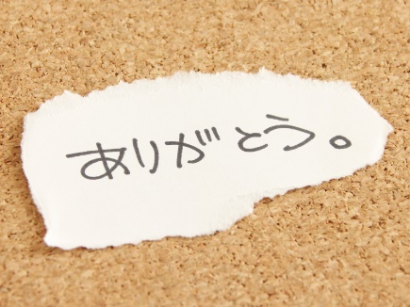「ありがとう」という感謝の言葉は、治癒力や免疫力を高めるといわれていますので、周りでお世話になっている方への**感謝の**思いと言葉を積極的に出すようにしてください。

どうしても**い言葉**が出そうなときは、深呼吸を何度かすると

心が落ち着き、止めることができます。

**アドバイス➂**

**「自己暗示」**

「必ず良くなっていく」「良くならないわけがない」と自分自身に暗示をかけることも

一段と治癒力を高める方法です。

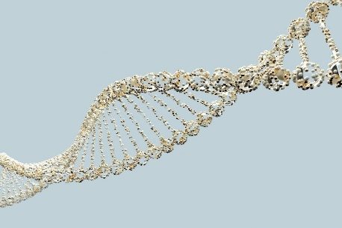元々カラダには遺伝子が備わっていて、傷ついたカラダを治すように働いてくれています。「不摂生や不注意をしない限り、自己修復力が備わっているので、良くなっていくしかないのである」というふうに、自己信頼の気持ちを意識して持つことが大切です。

**「整体も受けているので、良くならないわけがない」**と

心の中（潜在意識）に言い聞かせてください。



人の細胞は、すべて「新陳代謝」しています。

**常に新しく生まれ変わっています。**

1年もすればほとんどの細胞は生まれ変わっていて、一部の筋肉では約45日で再生していると言われています。

**傷ついた細胞も、そのままではいられませんので、**正しくケアすればどんどん良くなっていくと**自己信頼**してあげてください。



**「本来は遺伝子によって、自分の体を治せるのだ」**と、

呼吸法を行う時に自分に暗示をかけてあげてください。

イメージは、**遺伝子に影響し、**治癒力・免疫力・修復力を高めるといわれています。

**元気だったころのイメージは、再生を促しますので、また元気になって頑張ろうと強く願ってください。**

**自己暗示は、意外に効きますので、**思いの力を上手く使いましょう。

**アドバイス④**

「積極的な思考」

**カラダと心**は、昔から「色心不二」と言われるように、相互関係があります。

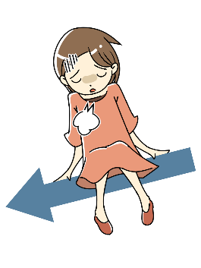

体の調子が悪くなると、気持ちも沈んでしまいます。どうしても体の不調に

引っ張られてしまい、マイナスな考え方や見方になりがちです。

このような心と体の関係は一つの法則なので、使わない手はありません。



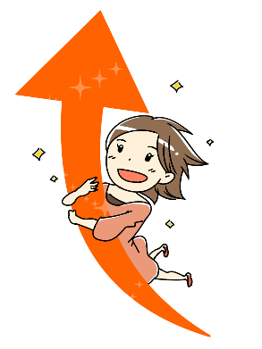

気持ちが上向いてくると、元気な力がみなぎってくるように、体の調子が悪い

ときこそ、気持ちをプラスに向けていくことが治癒力を高めることにつながっ

ていきます。

どうしてもプラスな気持ちや言葉が出ないときには、とりあえずマイナスな

言葉や気持ちを抑えるようにすることがポイントです。



**アドバイス⑤**

**「**笑顔と感謝の実践」

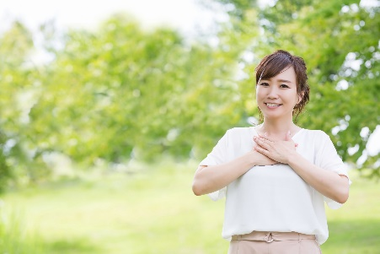「笑顔」は自他共の毒気を消す力を持っていると言われるので、

**「すでに与えられていることを探しましょう」**

普段、**「**当たり前」に思っていることの中に、

「感謝（ありがとう）」を**再確認**されるのは**お勧めの方法**です。

生かされている自分に気づければ、不幸感覚が薄くなっていき、症状も治りやすくなります。

また、**「家族で〈ありがとう〉と褒め合う環境」**を

自らがして作ってみましょう。

もしも愚痴や怒りの心が出そうになった時は、深呼吸をして極力

出さないように心がけましょう。

意識して実践すれば、必ず治るスピードは早まります。

ご家族やご友人の中に、長引く症状で困っている方がおられ

ましたら、ぜひ『心のケア』をアドバイスしてあげてください。

〈お勧めの参考書籍〉

◇「心と体の本当の関係」〈幸福の科学出版〉

◇「超・絶対健康法」〈幸福の科学出版〉

